lp. | Nr inwentarzowy |  | Autor | Rok wydania
 |  |  | Tytuł | Wydawca
1 | 64904 | 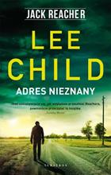 | Child, Lee | 2021.
 |  |  | Adres nieznany / | Albatros,
2 | 64906 | 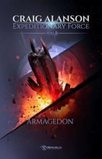 | Alanson, Craig | 2022.
 |  |  | Armagedon / | Drageus Publishing House,
3 | 64907 | 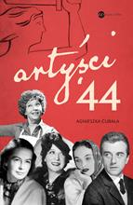 | Cubała, Agnieszka | copyright 2022.
 |  |  | Artyści '44 / | Wielka Litera,
4 | 64913 | 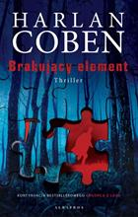 | Coben, Harlan | 2022.
 |  |  | Brakujący element / | Albatros,
5 | 64917 |  | Czornyj, Maksymilian | 2022.
 |  |  | Czerwony terror / | Wydawnictwo Filia,
6 | 64918 |  | Kleypas, Lisa | 2022.
 |  |  | Diabeł w przebraniu / | Prószyński i S-ka,
7 | 64920 | 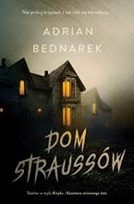 | Bednarek, Adrian | copyright 2022.
 |  |  | Dom Straussów / | Skarpa Warszawska,
8 | 64921 | 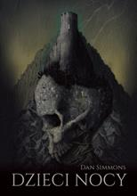 | Simmons, Dan | 2022.
 |  |  | Dzieci nocy / | Vesper,
9 | 64922 |  | Zawadzka, Nina | 2022.
 |  |  | Dziewczyna lotnika / | Filia,
10 | 64923 | 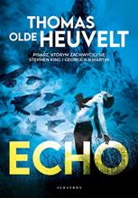 | Heuvelt, Thomas Olde | 2022.
 |  |  | Echo / | Albatros,
11 | 64924 | 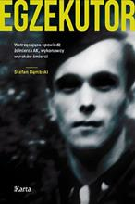 | Dąmbski, Stefan | 2020.
 |  |  | Egzekutor / | Ośrodek Karta,
12 | 64928 | 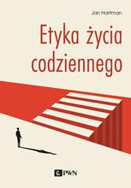 | Hartman, Jan | 2022.
 |  |  | Etyka życia codziennego / | PWN,
13 | 64932 |  | Koper, Sławomir | copyright 2021.
 |  |  | Historyczne archiwum X : | Fronda PL,
14 | 64934 | 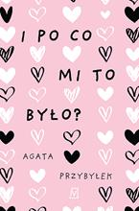 | Przybyłek, Agata | copyright 2022.
 |  |  | I po co mi to było? / | Czwarta Strona,
15 | 64935 | 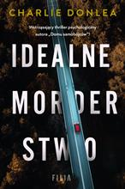 | Donlea, Charlie | 2022.
 |  |  | Idealne morderstwo / | Filia,
16 | 64936 | 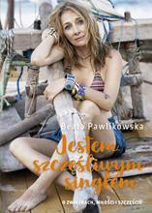 | Pawlikowska, Beata | copyright 2022.
 |  |  | Jestem szczęśliwym singlem : | Słowo pisane,
17 | 64937 |  | Gargaś, Gabriela | copyright 2022.
 |  |  | Kancelaria / | Lekkie Wydawnictwo - Time Spółka Akcyjna,
18 | 64938 | 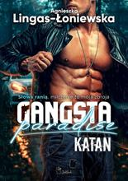 | Lingas-Łoniewska, Agnieszka | copyright 2022.
 |  |  | Katan / | JakBook,
19 | 64941 | 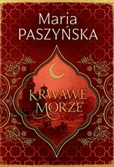 | Paszyńska, Maria | © 2022.
 |  |  | Krwawe morze / | Książnica,
20 | 64942 | 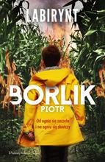 | Borlik, Piotr | 2022.
 |  |  | Labirynt / | Prószyński i S-ka,
21 | 64944 | 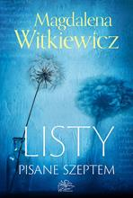 | Witkiewicz, Magdalena | 2022.
 |  |  | Listy pisane szeptem / | Flow Wydawnictwo,
22 | 64947 | 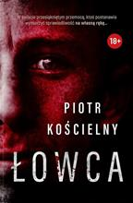 | Kościelny, Piotr | 2021.
 |  |  | Łowca / | Skarpa Warszawska,
23 | 64948 | 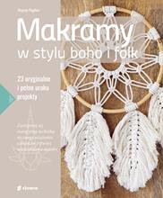 | Pugliesi, Virginie. | copyright 2022.
 |  |  | Makramy w stylu boho i folk / | Burda Media Polska- Słowne,
24 | 64950 | 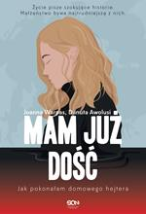 | Mam już dość : | 2022.
 |  |  |  | Wydawnictwo Sine Qua Non,
25 | 64951 | 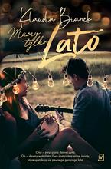 | Bianek, Klaudia | 2022.
 |  |  | Mamy tylko lato / | Czwarta Strona,
26 | 64953 | 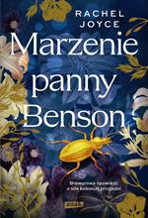 | Joyce, Rachel | 2022.
 |  |  | Marzenie panny Benson / | Wydawnictwo Znak,
27 | 64955 |  | Ashley, Kristen | 2022.
 |  |  | Miłosna rozrywka / | Akurat,
28 | 64956 | 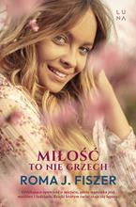 | Fiszer, Roma J. | 2022.
 |  |  | Miłość to nie grzech / | Luna,
29 | 64957 | 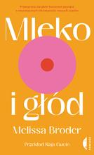 | Broder, Melissa | 2022.
 |  |  | Mleko i głód / | Czarne,
30 | 64958 | 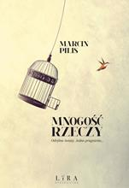 | Pilis, Marcin | 2022.
 |  |  | Mnogość rzeczy / | Lira Wydawnictwo,
31 | 64961 | 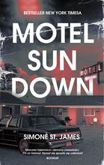 | St. James, Simone | 2022.
 |  |  | Motel Sun Down / | Muza Warszawskie Wydawnictwo Literackie,
32 | 64965 | 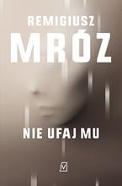 | Mróz, Remigiusz | copyright 2022.
 |  |  | Nie ufaj mu / | Czwarta Strona - Grupa Wydawnictwa Poznańskiego,
33 | 64966 |  | Moss, Marcel | 2022.
 |  |  | Nie wiesz dlaczego / | Filia,
34 | 64968 | 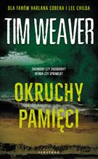 | Weaver, Tim | 2022.
 |  |  | Okruchy pamięci / | Albatros,
35 | 64969 |  | Weaver, Tim | 2022.
 |  |  | Okruchy pamięci / | Albatros,
36 | 64970 | 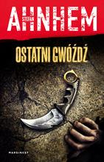 | Ahnhem, Stefan | 2022.
 |  |  | Ostatni gwóźdź / | Marginesy,
37 | 64971 | 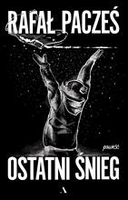 | Pacześ, Rafał | 2022.
 |  |  | Ostatni śnieg : | Wydawnictwo Agora,
38 | 64972 | 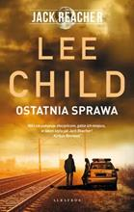 | Child, Lee | 2021.
 |  |  | Ostatnia sprawa / | Albatros,
39 | 64974 |  | Shukri, Laila | 2022.
 |  |  | Perska wytrwałość / | Prószyński i S-ka,
40 | 64976 | 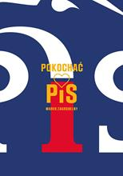 | Zagrobelny, Marek | copyright 2022.
 |  |  | Pokochać PiS / | Wydawnictwo Arbitror sp. z o.o.,
41 | 64978 | 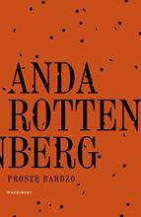 | Rottenberg, Anda | copyright 2021.
 |  |  | Proszę bardzo / | Marginesy,
42 | 64980 | 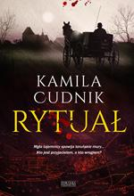 | Cudnik, Kamila | 2022.
 |  |  | Rytuał / | Zysk i S-ka,
43 | 64981 |  | Jax, Joanna | copyright 2022.
 |  |  | Wojna / | Skarpa Warszawska,
44 | 64987 | 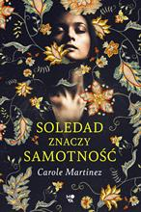 | Martinez, Carole | 2022.
 |  |  | Soledad znaczy samotność / | Mova - Wydawnictwo Kobiece,
45 | 64990 | 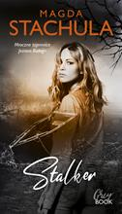 | Stachula, Magda | copyright 2022.
 |  |  | Stalker / | Purple Book Wydawnictwo,
46 | 64994 | 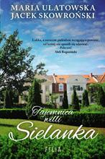 | Ulatowski, Maria | 2022.
 |  |  | Tajemnica willi Sielanka / | Filia,
47 | 64995 |  | Milli, Dorota | 2022.
 |  |  | To jedno lato / | Filia,
48 | 64996 | 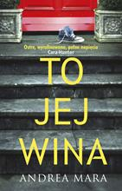 | Mara, Andrea | 2022.
 |  |  | To jej wina / | Muza ,
49 | 64997 | 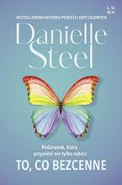 | Steel, Danielle | 2022.
 |  |  | To, co bezcenne / | Luna,
50 | 64998 | 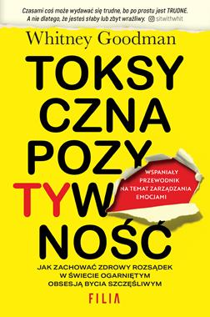 | Goodman, Whitney | 2022.
 |  |  | Toksyczna pozytywność / | Filia,
51 | 64999 | 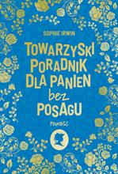 | Irwin, Sophie | copyright 2022.
 |  |  | Towarzyski poradnik dla panien bez posagu : | Książnica,
52 | 65001 | 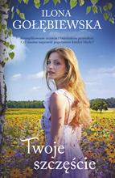 | Gołębiewska, Ilona | 2022.
 |  |  | Twoje szczęście / | Muza,
53 | 65002 |  | Barker, J. D. | 2022.
 |  |  | W jej sercu czai się mrok / | Wydawnictwo Czarna Owca,
54 | 65003 |  | Janus, Katarzyna | 2022.
 |  |  | W poszukiwaniu miłości / | Filia,
55 | 65005 | 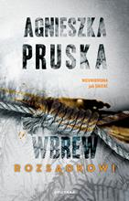 | Pruska, Agnieszka | 2022.
 |  |  | Wbrew rozsądkowi / | Oficynka,
56 | 65006 | 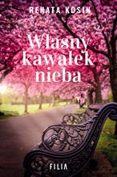 | Kosin, Renata | 2022.
 |  |  | Własny kawałek nieba / | Filia,
57 | 65007 | 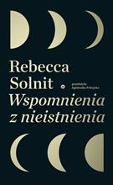 | Solnit, Rebecca | 2022.
 |  |  | Wspomnienia z nieistnienia / | Karakter,
58 | 65009 |  | Bell, Lenora | 2022.
 |  |  | Wszystkiemu winny książę / | Otwarte,
59 | 65010 |  | Janus, Katarzyna | 2020.
 |  |  | Wszystko jest możliwe / | Filia,
60 | 65011 |  | Wychowanie bez wychowania : | 2022.
 |  |  |  | Otwarte,
61 | 65013 | 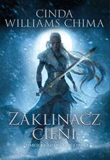 | Chima, Cinda Williams | 2022.
 |  |  | Zaklinacz cieni / | Wydawnictwo Galeria Książki,
62 | 65014 | 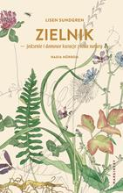 | Sundgren, Lisen | 2022.
 |  |  | Zielnik : | Marginesy,
63 | 65018 |  | Kuzawińska, Paulina | 2022.
 |  |  | Żona alchemika / | Lira Wydawnictwo,
64 | 65019 | 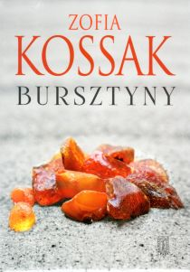 | Kossak, Zofia | 2019.
 |  |  | Bursztyny / | Instytut Wydawniczy Pax,

